📚 文献提取流程完整步骤

1️⃣ 准备工作

1.1 申请 API 密钥
步骤描述：首先，在 SiliconFlow（硅基流动统一登录） 或其他相关平台上申请一个 API 密钥。这个密钥将用于与平台的 API 进行通信，执行文献提取操作。
操作说明：根据平台的要求，创建一个账户并获取 API 密钥。你将使用该密钥来认证你的请求，确保可以访问 API 服务。

1.2 创建项目目录结构
在开始之前，首先需要创建一个清晰的项目目录结构，以便管理各个文件和步骤。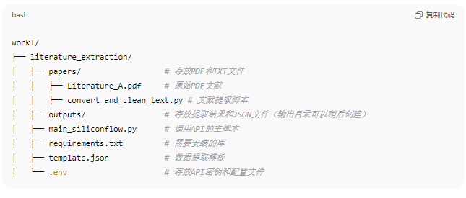

2️⃣ 创建虚拟环境并安装依赖

2.1 创建虚拟环境
首先，在项目目录下创建一个 Python 虚拟环境，并激活它。
终端输入：conda create -n extraction python=3.10
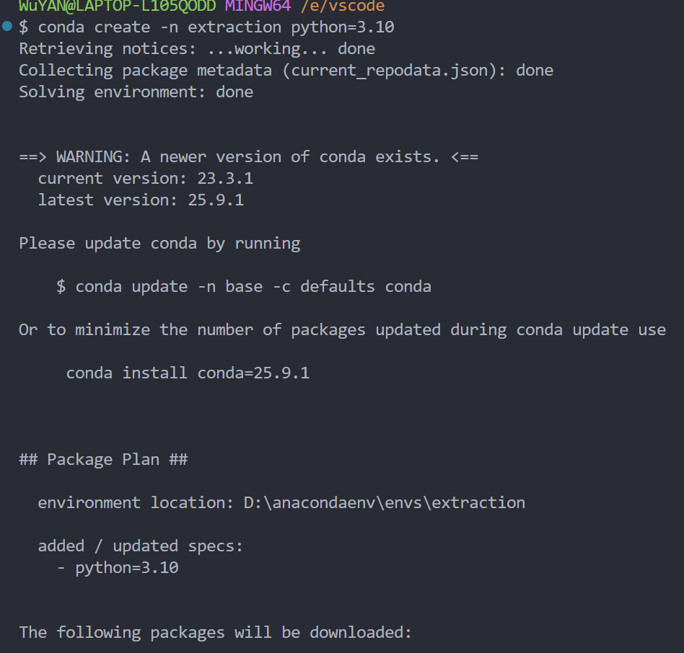
出现proceed （[y]/n）? 时输入y 然后enter

终端输入： conda activate extraction
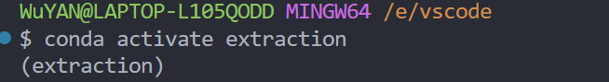

2.2 安装依赖库
接下来，在虚拟环境中安装所有需要的依赖库。所有依赖库都列在 requirements.txt 文件中。
终端输入： pip install -r requirements.txt
这会根据 requirements.txt 中列出的内容，安装所需的所有库（如 PyMuPDF、tqdm、openai 等）。

2.3 确认依赖安装
通过运行以下命令，确认所有的库已成功安装。
pip list
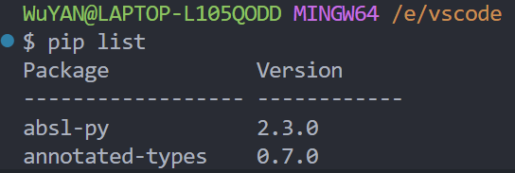
如果所有库都列在其中，则安装成功。

3️⃣ PDF 转换为 TXT

3.1 准备文献提取脚本
在 papers/ 文件夹下，我们有一个名为 convert_and_clean_text.py 的脚本。这个脚本将提取 PDF 文件中的文本并保存为 TXT 文件。
修改代码的路径，右键复制papers文件夹的位置
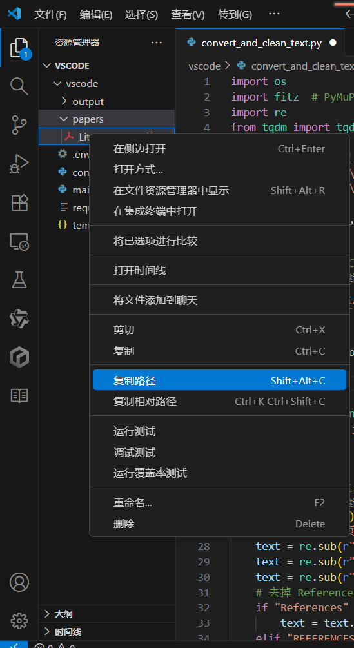
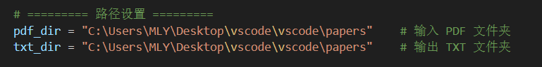

3.2 运行文献提取脚本
执行脚本，将 PDF 文件转换为文本并进行基础清洗（如去除页眉页脚、参考文献等）。
终端输入： python convert_and_clean_text.py

3.3 输出文件
在 papers/ 文件夹中，你会看到生成的文本文件 Literature_A.txt。
- 输入文件：papers/Literature_A.pdf
- 输出文件：papers/Literature_A.txt
这个 TXT 文件包含从 PDF 中提取的纯文本内容，并经过基础清洗。

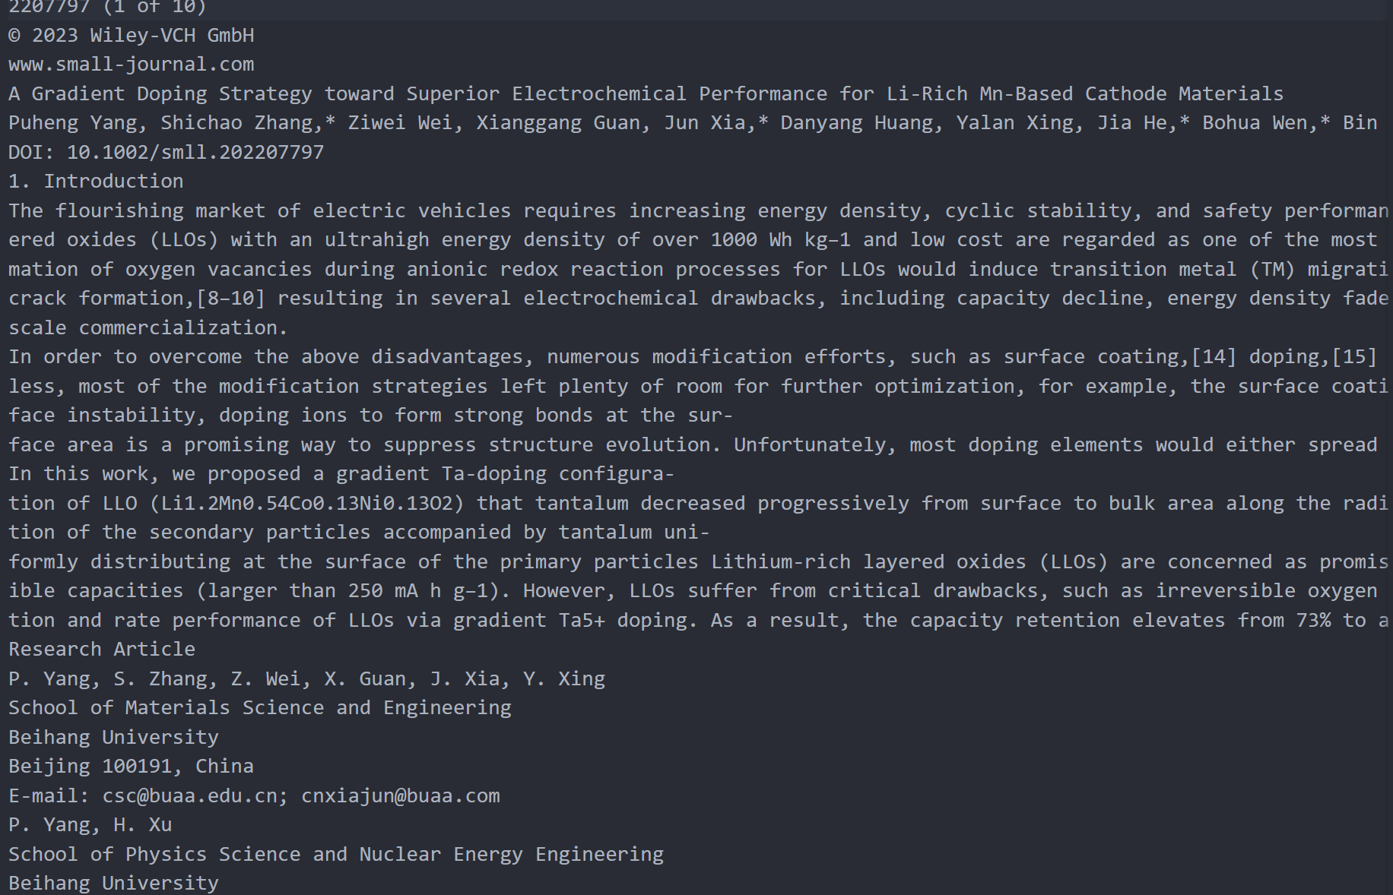

4️⃣ 创建提取模板 template.json
文献提取的关键步骤之一是创建 数据提取模板，这个模板定义了从文献中提取的字段。以下是一个简单的模板示例。

4.1 创建 template.json 文件
在项目根目录下，创建 template.json 文件，它包含了你需要提取的字段名称和结构。以下是一个例子：
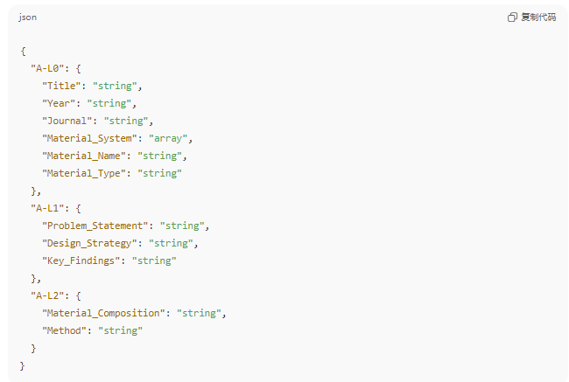
- A-L0：文献的元信息，如标题、年份、期刊等。
- A-L1：研究内容的关键提取，如问题陈述、设计策略、关键发现等。
- A-L2：材料的组成和制备方法等详细信息。

4.2 使用 template.json 提取数据
template.json 定义了文献提取过程中的字段。你可以根据自己的需求扩展该模板，例如可以添加更多的字段（如实验方法、性能数据等）。

5️⃣ 文献数据提取

5.1 设置 .env 文件
在项目根目录下，你需要创建一个 .env 文件，用于存储你的 API 密钥和配置。该文件内容类似于：
- API_KEY：你从 SiliconFlow 或其他平台获取的 API 密钥。
- API_BASE_URL：API 服务的地址（一般固定）。
- API_MODEL：你要使用的模型（如 Qwen/Qwen2.5-14B-Instruct）。

5.2 运行主脚本进行文献数据提取
接下来，运行 main_siliconflow.py 脚本，使用模型对提取的文本数据进行推理，获取结构化的 JSON 数据。
终端输入： python main_siliconflow.py

5.3 输出提取结果
提取的结果会存储在 outputs/ 文件夹中，格式为 JSON 文件。
- 输入文件：papers/Literature_A.txt
- 输出文件：outputs/Literature_A_output.json
这个文件包含文献的结构化数据（如材料信息、性能、方法等）。
输出结果如下
